Simulação de Sistemas Sem Fio Assistidos por Superfícies Inteligentes Reconfiguráveis (RIS)

Diana Laura Fernández Duarte José Gabriel Claure Sánchez

1. **Introdução**

O surgimento de novas aplicações cada vez mais exigentes, como a condução autônoma, a telemedicina, a telepresença holográfica, a automação e robótica industrial, e a Internet de Tudo (IoE), impulsiona o desenvolvimento da sexta geração de redes sem fio (6G). Esta nova geração busca superar as capacidades da atual quinta geração (5G), oferecendo velocidades de transmissão de até 1 Tbps, latências ultrabaixas na ordem de 0,1 ms e uma maior eficiência energética [1].

No entanto, para alcançar esses objetivos, é necessário superar diversos desafios associados às comunicações na faixa de terahertz (THz), tais como a alta atenuação do sinal, a cobertura celular limitada, as flutuações do canal e a conectividade intermitente. Uma solução amplamente difundida na literatura é o uso de sistemas de Múltiplas Entradas e Múltiplas Saídas Massivas (M-MIMO), no entanto, sua implementação implica em um alto custo operacional e resulta em um considerável consumo de energia [2].

Essas limitações têm impulsionado a adoção de tecnologias emergentes, como as Superfícies Inteligentes Reconfiguráveis (RIS), capazes de melhorar a capacidade e a cobertura dos sistemas sem fio mediante um controle inteligente do ambiente eletromagnético. São compostas por uma matriz de elementos refletivos passivos de baixo custo, capazes de induzir uma mudança de fase e amplitude no sinal incidente, criando uma quase linha de visão (LoS) auxiliar em cenários onde a linha de visão direta entre a estação base (BS) e o receptor se encontra obstruída. Possuem três modos de operação: Refletivo, Transmissivo e Híbrido, e geralmente são classificadas de acordo com a topologia da rede de impedâncias reconfiguráveis. As RIS Clássicas possuem cada um de seus elementos conectados individualmente à terra. São modeladas matematicamente como uma matriz diagonal de deslocamento de fase. Essa arquitetura é a mais simples e menos custosa computacionalmente [3],[4].

Com o objetivo de aprofundar o desempenho das RIS Clássicas, este trabalho se concentra na análise do estudo [4], onde é avaliado o impacto do número de elementos *M* que compõem uma RIS sobre a taxa de transmissão em um sistema SISO de um único usuário. A seguir, na *Seção II* deste projeto, é descrito o modelo do sistema apresentado em [4]. Na *Seção III*, é analisado o algoritmo implementado e discutidos os resultados e, finalmente, na *Seção IV*, são apresentadas as conclusões obtidas.

1. **Modelo do sistema**

O sistema é composto por uma BS e um usuário, ambos equipados com uma única antena. Considera-se que o canal de linha de visão direta entre o transmissor e o receptor está completamente obstruído, de modo que a comunicação entre a BS e o usuário ocorre unicamente por meio de uma RIS composta por *M* elementos refletivos. O sinal recebido pelo usuário é dado por:

onde erepresentam os vetores de canal entre a BS e a RIS, e entre a RIS e o usuário, respectivamente. A potência de transmissão é denotada por ​, enquanto o sinal transmitido pela BS é representado por *x*. Por fim, o ruído branco gaussiano aditivo (AWGN) com média zero e variância é representado por *z*.

A matriz de reflexão da RIS é representada por . Como mencionado anteriormente, é modelada como uma matriz diagonal dada por:

onde , representa a fase ótima que deve ser aplicada por cada elemento da RIS, considerando-se que se tem conhecimento perfeito da Informação do Estado do Canal (CSI). Dessa forma, ​ é dada por:

Para modelar os canais de comunicação, consideram-se três tipos de desvanecimento: Rayleigh, Rician e linha de visão (LoS), com o objetivo de representar diferentes condições de propagação do ambiente. A perda de percurso é dada por:

onde denota os canais, representa a distância euclidiana entre os elementos correspondentes, *α* representa o expoente de perda de percurso e ​denota um fator constante de perda.

A SNR recebida pelo usuário é dada por:

Finalmente, a taxa de dados experimentada pelo usuário é:

1. **Algoritmo**

O principal objetivo deste projeto é avaliar como o aumento do número de elementos *M* que compõem uma RIS influencia diretamente na taxa de dados experimentada pelo usuário. Os parâmetros de simulação considerados são apresentados na Tabela 1, onde , e representam as posições da BS, da RIS e do usuário, respectivamente. Os expoentes de perda de trajetória para os três modelos de canal (espaço livre (LoS), desvanecimento Rician e desvanecimento Rayleigh) são denotados por , e ​. Para o caso de desvanecimento Rician, *K* denota a razão entre a potência das componentes LoS e não LoS (NLoS).

Tabela 1: Parâmetros de Simulação

|  |  |
| --- | --- |
| *Parâmetros* | *Valor* |
|  | m |
|  | m |
|  | m |
|  | 50 mW |
|  | -30 dB |
|  | -90 dBm |
|  | 2.4 |
|  | 2 |
|  | 2.8 |
|  | 3 |

O algoritmo proposto calcula a taxa de dados experimentada pelo usuário, variando o número de elementos refletivos que compõem a RIS de 25 até 500. É utilizado o método de Monte Carlo para simular múltiplas realizações aleatórias do canal sem fio e estimar o valor médio da taxa de dados alcançável sob diferentes condições de propagação. É importante destacar também que é empregado o algoritmo de aceitação-rejeição para gerar amostras que seguem uma distribuição normal, considerando como função conhecida .

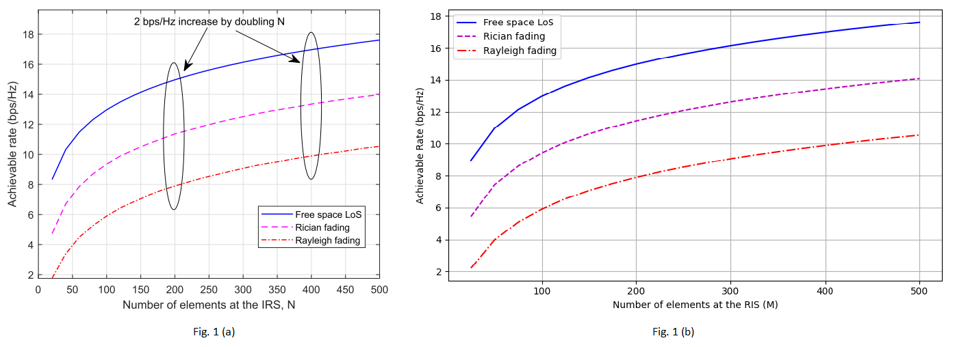

Figura 1: Taxa de dados vs. M. a) Resultados obtidos em [3]. b) Resultados obtidos neste projeto.

Como pode ser observado na Figura 1, o algoritmo implementado neste projeto permitiu replicar os resultados de taxa de dados alcançados em [4], mostrados na Figura 10 da Seção 3, à medida que se incrementa o número de elementos *M* na RIS. Observa-se que, ao aumentar *M*, também se incrementa a taxa de dados experimentada pelo usuário para os diferentes modelos de canal considerados. Em particular, demonstra-se que, ao dobrar *M*, a taxa alcançável aumenta aproximadamente em 2 bps/Hz quando *M* é suficientemente grande.

1. **Conclusões**

As RIS representam uma proposta promissora para transformar o modelo tradicional de sistemas sem fio, que se baseia exclusivamente em componentes ativos, para uma arquitetura híbrida em que componentes ativos e passivos cooperam de maneira inteligente. Elas se posicionam como uma solução eficiente para satisfazer as exigentes demandas das futuras redes 6G, devido ao seu baixo custo e consumo de energia.

Neste projeto, foi implementado um algoritmo para avaliar o impacto do número de elementos refletivos *M* de uma RIS sobre a taxa de transmissão em um sistema SISO. A simulação permitiu replicar o comportamento teórico descrito em [4], no qual se demonstra que a taxa de transmissão aumenta progressivamente com o aumento de *M.*

Finalmente, embora as RIS clássicas ofereçam simplicidade e baixo custo computacional, apresentam limitações em termos de flexibilidade e controle do ambiente eletromagnético. Por isso, como trabalho futuro, propõe-se o estudo de arquiteturas avançadas, conhecidas como Beyond Diagonal RIS (BD-RIS), cujo modelamento matemático não se limita a uma matriz diagonal, o que resulta em um aumento do desempenho e da cobertura do sistema [5].

1. **Referências**

[1] M. Z. Chowdhury, Md. Shahjalal, S. Ahmed, y Y. M. Jang, «6G Wireless Communication Systems: Applications, Requirements, Technologies, Challenges, and Research Directions», *IEEE Open J. Commun. Soc.*, vol. 1, pp. 957-975, 2020, doi: 10.1109/OJCOMS.2020.3010270.

[2] P. Li, J. Fan, y J. Wu, «Exploring the key technologies and applications of 6G wireless communication network», *iScience*, vol. 28, n.o 5, p. 112281, may 2025, doi: 10.1016/j.isci.2025.112281.

[3] Y. Liu *et al.*, «Reconfigurable Intelligent Surfaces: Principles and Opportunities», *IEEE Commun. Surv. Tutor.*, vol. 23, n.o 3, pp. 1546-1577, 2021, doi: 10.1109/COMST.2021.3077737.

[4] Q. Wu, S. Zhang, B. Zheng, C. You, y R. Zhang, «Intelligent Reflecting Surface-Aided Wireless Communications: A Tutorial», *IEEE Trans. Commun.*, vol. 69, n.o 5, pp. 3313-3351, may 2021, doi: 10.1109/TCOMM.2021.3051897.

[5] H. Li, S. Shen, y B. Clerckx, «Beyond Diagonal Reconfigurable Intelligent Surfaces: From Transmitting and Reflecting Modes to Single-, Group-, and Fully-Connected Architectures», *IEEE Trans. Wirel. Commun.*, vol. 22, n.o 4, pp. 2311-2324, abr. 2023, doi: 10.1109/TWC.2022.3210706.